«Киноуроки в школах России»
В рамках Всероссийского проекта «Киноуроки в школах России» обучающиеся МБОУ СОШ 11 посмотрели фильмы «Воин света», «За руку с Богом», «Чистодел»
Фильмы учат детей добрым поступкам, умению находить выход, казалось бы, из безвыходных ситуаций, воспитывают в них чувство патриотизма, любви к Родине и своему народу, учат вести ЗОЖ и противостоять пагубным привычкам!

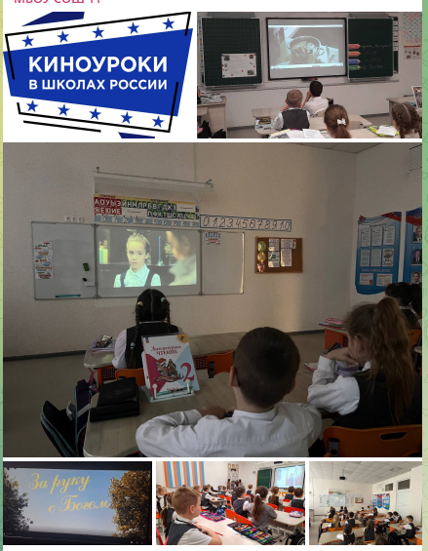

https://t.me/mbousoh11/6479

